Муниципальный этап республиканской олимпиады школьников по технологии УДЕ академика РАО П.М.Эрдниева в 2014-2015 учебном году


Олимпиадные задания по математике (УДЕ) 7 класс

- Четырех кошек взвесили попарно во всех возможных комбинациях. Получились следующие результаты: 7 кг, 8 кг, 9 кг, 10 кг, 11 кг , 12 кг. Найдите общий вес четырех кошек? Сколько кг весит каждая кошка?
- Цена товара дважды увеличивалась: сначала на 20%, потом – на 30%. На сколько процентов увеличилась цена товара в результате двойного повышения? Составить и решить обратную задачу.
- На окраску куба с единичными размерами 3×3×3 необходимо 3 грамма краски. Сколько краски пойдет на окраску куба размером с теми же единичными размерами: а) 6×6×6, б) 9×9×9 в) a × a × a ?
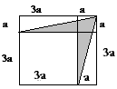
- Найти площадь заштрихованной фигуры внутри квадрата на рисунке. Сторона квадрата равна 4a.

- В девяти кружках, расположенных в форме равностороннего треугольника, расставьте числа от 1 до 9 так, чтобы сумма чисел на всех сторонах треугольника была одинаковой.
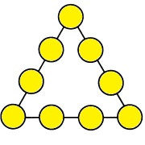
Желаем удачи!

